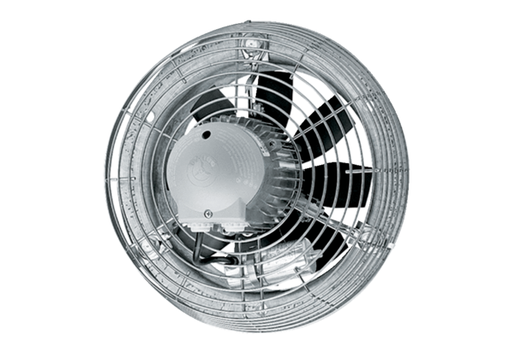Ventilateur mural hélicoïde DZS 40/64 BUnité de conditionnement : 1 pièceGamme: C
Numéro de référence : 0094.0050Fabricant : MAICO

